Муниципальное автономное образовательное учреждение
дополнительного образования детей
центр внешкольной работы «ПЛАНЕТА ВЗРОСЛЕНИЯ»



г.Хабаровск

Как научить ребенка не попадать в типичные дорожные "ловушки".

Главная опасность - стоящая машина!
Стоящая машина опасна: она может закрывать собой другой автомобиль, который движется с большой скоростью, мешает вовремя заметить опасность. Нельзя выходить на дорогу из-за стоящих машин. В крайнем случае, нужно осторожно выглянуть из-за стоящего автомобиля, убедиться, что опасность не угрожает и только тогда переходить дорогу.

Не обходите стоящий автобус ни спереди, ни сзади!
Стоящий автобус закрывает собою участок дороги, по которому в тот момент, когда вы решили ее перейти, может проезжать автомобиль. Кроме того, люди около остановки обычно спешат и забывают о безопасности. От остановки надо двигаться в сторону ближайшего пешеходного перехода.

Умейте предвидеть скрытую опасность!
Из-за стоящего автомобиля, дома, забора, кустов и др. может неожиданно выехать машина. Для перехода дороги нужно выбрать такое место, где дорога просматривается в оба направления. В крайнем случае, можно осторожно выглянуть из-за помехи, убедиться, что опасности нет, и только тогда переходить дорогу.

Машина приближается медленно, и все же надо пропустить ее.
Медленно движущаяся машина может скрывать за собой автомобиль, идущий на большой скорости. Ребенок часто не подозревает, что за одной машиной может быть скрыта другая.

И у светофора можно встретить опасность.
Сегодня на дорогах города мы постоянно сталкиваемся с тем, что водители автомобилей нарушают Правила дорожного движения: мчатся на высокой скорости, игнорируя сигналы светофора и знаки перехода. Поэтому недостаточно научить детей ориентироваться на зеленый сигнал светофора, необходимо убедиться, что опасность не угрожает. Дети часто рассуждают так: "Машины еще стоят, водители меня видят и пропустят". Они ошибаются.
"Пустынную" улицу дети часто перебегают не глядя.
На улице, где машины появляются редко дети, выбегают на дорогу предварительно ее не осмотрев, и попадают под машину. Выработайте у ребенка привычку всегда перед выходом на дорогу остановиться, оглядеться, прислушаться - и только тогда переходить улицу.

Стоя на осевой линии, помните: сзади может оказаться машина!
Дойдя до осевой линии и остановившись, дети обычно следят только за машинами, двигающимися с правой стороны, и забывают об автомобилях проезжающих у них за спиной. Испугавшись, ребенок может сделать шаг назад - прямо под колеса машины. Если пришлось остановиться на середине дороги, надо быть предельно внимательным, не делать ни одного движения, не убедившись в безопасности.

На улице крепко держите ребенка за руку!
Находясь рядом с взрослым, ребенок полагается на него и либо вовсе не наблюдает за дорогой, либо наблюдает плохо. Взрослый этого не учитывает. На улице дети отвлекаются на всевозможные предметы, звуки, не заметив идущую машину, и думая, что путь свободен, вырываются из рук взрослого и бегут через дорогу. Возле перехода дороги вы должны крепко держать ребенка за руку.

Арки и выезды из дворов - места скрытой опасности!
В крупных городах местом повышенной опасности являются арки, через которые из дворов на проезжую часть выезжают машины. Не допускайте, чтобы ребенок бежал мимо арки впереди взрослого: его необходимо держать за руку.

Помните! Ребенок учится законам улицы, беря пример с вас, родителей, других взрослых. Пусть Ваш пример учит дисциплинированному поведению на улице не только Вашего ребенка, но и других детей. Переходите дорогу, соблюдая Правила дорожного движения.
Рекомендации для родителей
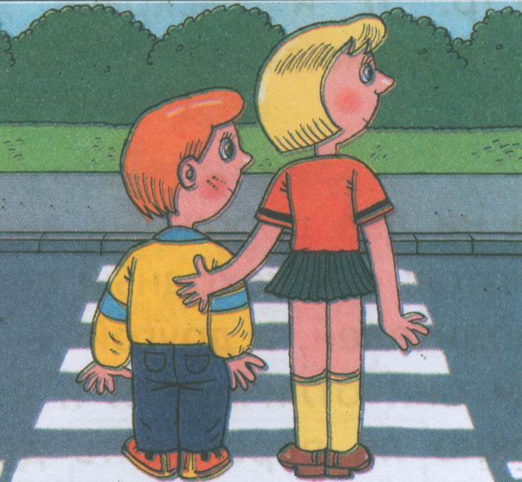
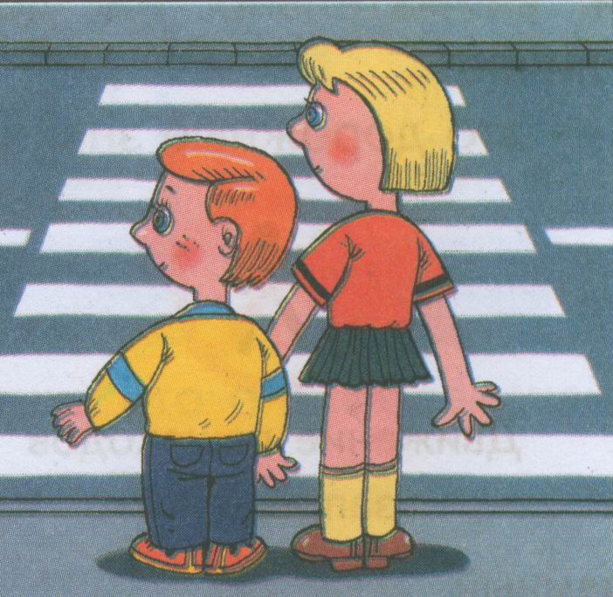
Переходя любую дорогу, необходимо посмотреть сначала налево, потом направо.

Ребенок должен знать, что даже если машин не видно, но на светофоре горит красный сигнал, идти нельзя ни в коем случае - это работа родителей, показывать пример.
Переходить дорогу следует аккуратно, внимательно и быстро. Довольно часто дети роняют свою ручную поклажу - игрушки, сумки, билетики, и часто это происходит на дороге. Упавшую при переходе через дорогу вещь не стоит поднимать, это довольно опасно, и ребенок должен осознавать это. Пусть один раз придется оставить любимого пластикового поросенка среди машин, объяснив ребенку, что в будущем вещь нужно либо крепко держать, либо передать на "временное хранение" старшим. Это же касается пассажирского транспорта, железнодорожных переходов, и даже трамвайных рельс. Обязательно приучите ребенка переступать через рельсы, а не ходить по ним - в раннем возрасте сложно понять, как отличить обычное пересечение рельсов от места перевода стрелки. И конечно, классическое предостережение о том, что дорога (пешеходный переход, рельсы, причал катеров, остановка транспорта) - не место для игр.
Конечно, не всегда на перекрестках есть светофоры, а зачастую светофоры не работают вовсе. Ребенок должен знать, что переходить дорогу можно по пешеходной зебре, в особо опасных для перехода местах есть либо подземные, либо надземные переходы. Нельзя переходить дорогу в местах с плохим обзором местности. И конечно, в случае особо неудобного перехода, лучше дождаться кого-то, кто поможет перейти дорогу. Трамвай всегда обходят спереди, троллейбус и маршрутное такси - сзади (именно так водители и люди, переходящие дорогу, получают максимальный обзор пространства).
Довольно сложным может стать для ребенка переход, когда одновременно разрешен проезд машин и горит зеленый свет для пешехода. По правилам, водитель обязан пропустить пешехода, но идти на зеленый свет, не оглядываясь, все же не стоит. У машины могут отказать тормоза, может ехать машина с сигнальными маячками и сиреной, которую обязаны пропускать все, и водители, и пешеходы (милицейские машины, скорая помощь и т.п.).

Рекомендации по обучению детей ПДД
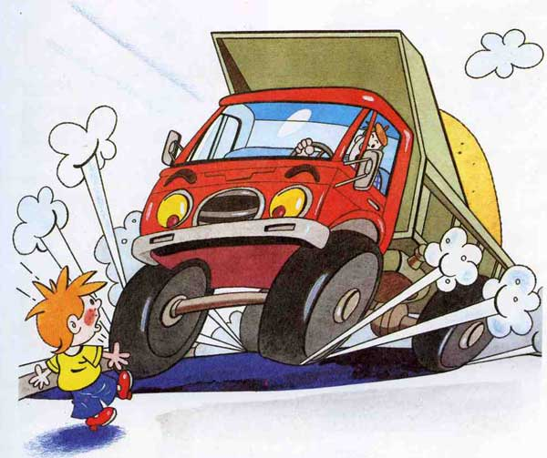
При выходе из дома
Если у подъезда дома возможно движение, сразу обратите внимание ребенка, нет ли приближающегося транспорта. Если у подъезда стоят транспортные средства или растут деревья, приостановите свое движение и оглядитесь – нет ли опасности.
При движении по тротуару.
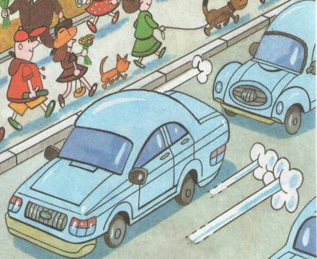
- Придерживайтесь правой стороны.
- Взрослый должен находиться со стороны проезжей части.
- Если тротуар находится рядом с дорогой, родители должны держать ребенка за руку.
- Приучите ребенка, идя по тротуару, внимательно наблюдать за выездом машин со двора.
- Не приучайте детей выходить на проезжую часть, коляски и санки везите только по тротуару.
Готовясь перейти дорогу.
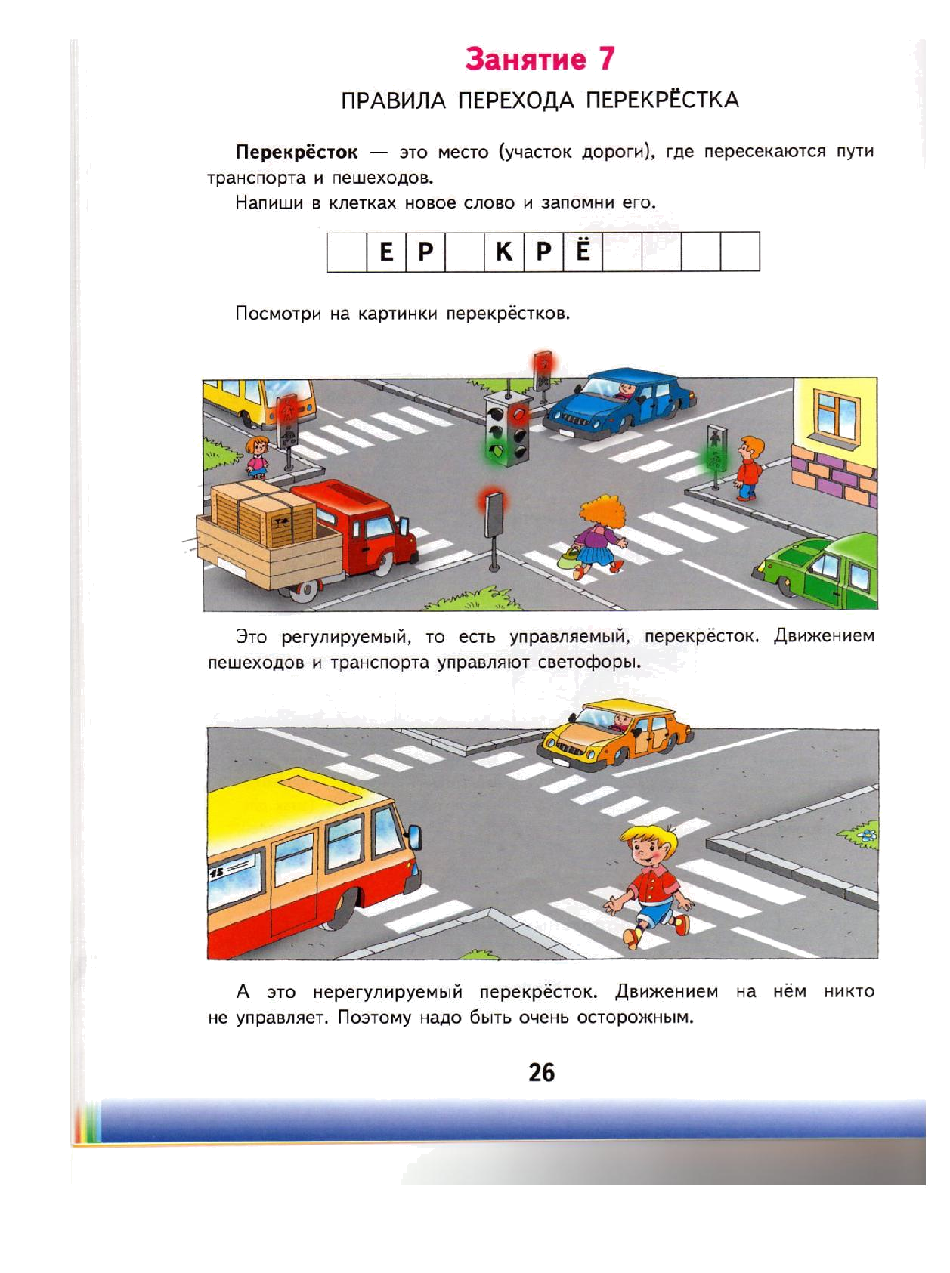
- Остановитесь, осмотрите проезжую часть.
- Развивайте у ребенка наблюдательность за дорогой.
- Подчеркивайте свои движения: поворот головы для осмотра дороги. Остановку для осмотра дороги, остановку для пропуска автомобилей.
- Учите ребенка всматриваться вдаль, различать приближающиеся машины.
- Не стойте с ребенком на краю тротуара.
- Обратите внимание ребенка на транспортное средство, готовящееся к повороту, расскажите о сигналах указателей поворота у машин.
- Покажите, как транспортное средство останавливается у перехода, как оно движется по инерции.

При посадке и высадке из транспорта.
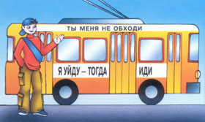
- Выходите первыми, впереди ребенка, иначе ребенок может упасть, выбежать на проезжую часть.
- Подходите для посадки к двери только после полной остановки.
- Не садитесь в транспорт в последний момент (может прищемить дверями).
- Приучите ребенка быть внимательным в зоне остановки – это опасное место (плохой обзор дороги, пассажиры могут вытолкнуть ребенка на дорогу).
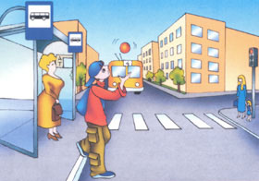
При ожидании транспорта.

Стойте только на посадочных площадках, на тротуаре или обочине.

Важно чтобы родители были примером для детей в соблюдении правил дорожного движения.

- Не спешите, переходите дорогу размеренным шагом.
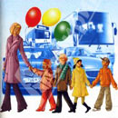
- Выходя на проезжую часть дороги, прекратите разговаривать — ребёнок должен привыкнуть, что при переходе дороги нужно сосредоточиться.
- Не переходите дорогу на красный или жёлтый сигнал светофора.
- Переходите дорогу только в местах, обозначенных дорожным знаком «Пешеходный переход».
- Из автобуса, троллейбуса, трамвая, такси выходите первыми. В противном случае ребёнок может упасть или побежать на проезжую часть дороги.
- Привлекайте ребёнка к участию в ваших наблюдениях за обстановкой на дороге: показывайте ему те машины, которые готовятся поворачивать, едут с большой скоростью и т.д.
- Не выходите с ребёнком из-за машины, кустов, не осмотрев предварительно дороги, — это типичная ошибка, и нельзя допускать, чтобы дети её повторяли.
- Не разрешайте детям играть вблизи дорог и на проезжей части улицы
Рекомендации по формированию навыков поведения на улицах
Навык переключения на улицу: подходя к дороге, остановитесь, осмотрите улицу в обоих направлениях.
Навык спокойного, уверенного поведения на улице: уходя из дома, не опаздывайте, выходите заблаговременно, чтобы при спокойной ходьбе иметь запас времени.
Навык переключения на самоконтроль: умение следить за своим поведением формируется ежедневно под руководством родителей.
Навык предвидения опасности: ребенок должен видеть своими глазами, что за разными предметами на улице часто скрывается опасность.

Перед каникулами
Рекомендации для родителей
- Каникулы - это время, когда наибольшее количество детей и подростков имеют наименьший контроль со стороны взрослых. В первую очередь имеются в виду каникулы зимние, весенние, осенние.
- Каникулы совпадают с периодом значительных изменений в природе, сложных погодных условий. Холодные еще по-зимнему ветры, снег, гололед, температурные перепады создают для водителей дополнительные сложности на дорогах.
- Ежегодно всплеск детского дорожно-транспортного травматизма регистрируется в период школьных каникул.
- С детьми следует обсуждать особенности сезона. Колебания температуры, вид осадков, длина светового дня, видимость на дорогах во время снегопада, ветры – все это влияет на дорожно-транспортную обстановку. Этот момент необходимо тщательно обсуждать с детьми, т.к. плохое состояние дороги, улиц, дворов – источник повышенной опасности для жизни и здоровья детей.
- Основное правило для пешеходов в любой сезон – осторожность и ещё раз осторожность.
- Берегите жизнь детей!

Беседа с родителями

Дорогие родители! Первого сентября ваш ребенок пошел в школу. Кто-то в первый раз в первый класс, кто-то во второй, третий, пятый раз пошел по привычному маршруту «дом - школа». Давайте договоримся: этот маршрут должен быть необязательно самым коротким, необязательно самым удобным, но обязательно - самым безопасным для вашего ребенка.
Ваша задача - вместе с ребенком пройти путь от дома до школы, посмотреть на него с точки зрения безопасности и составить на бумаге схему рекомендуемого маршрута и описания к ней.
Сделать путь до школы безопасным можете только вы, папы и мамы, бабушки и дедушки.
А вы сами знаете, как подразделяются улицы в соответствии с их протяженностью, шириной, интенсивностью движения? Какие в связи с особенностями улиц непредвиденные ситуации могут возникнуть и как их избежать?
Вы вышли из дома. Ваш подъезд находится внутри двора? Или выходит на проезжую часть дороги? Двор заполнен машинами? Обратите внимание ребенка на это обстоятельство.
Значит, от самого порога необходима повышенная осторожность.
И так шаг за шагом проследуйте по маршруту, объясняя сыну или дочке сложность пути.
И чем младше по возрасту ребенок, тем конкретнее должны быть примеры, ситуации, которые вы обсуждаете вместе с ним.
Только активное участие ваших детей в конструировании маршрута заложит в них крепкое знание и принесет максимальную отдачу.
Школа от вашего дома далеко. Приходится несколько остановок проезжать наземным транспортом. Как вести себя при посадке, к примеру, в автобус? Как переходить улицу, выйдя из него? Обговорите со своим школьником эту ситуацию. Нанесите остановку на «семейный» план. Часть его пути пролегает по дворам, между домами? И в этом случае не расслабляйтесь!
Беспечность во дворе тоже опасна!
Обсудите это с вашими первоклашками, напомните второклассникам и третьеклассникам, что сейчас во дворах тоже много машин. Из-за стоящего транспорта может выехать и набрать скорость другой. Или какой-то автомобиль вдруг въедет во двор с проезжей части дороги, со стороны улицы. Если вы идете между домами-пятиэтажками, машина может выскочить между ними, если проходите мимо многоэтажных домов старой застройки, неожиданностей надо ждать от въездных арок.
Не пропускайте такие особенности маршрута ваших сына или дочки! Наносите их на свой маршрутный план. И обязательно предварительно обсудите с детьми!
Улица полна неожиданностей - как самая большая, широкая, с интенсивным движением, так и самая маленькая, узкая, на которой в день проходит с десяток машин.
Очень важный момент: выбирая с ребенком маршрут следования из дома к месту назначения, обязательно обговаривайте направления, по которым ему идти нельзя ни в коем случае. Подробно разберите и уж никогда, даже если опаздываете (а «опасный» путь короче), не нарушайте принятого решения. Ребенок должен привыкнуть: это - табу, запрет.
Как только запрет нарушите вы, ваша маленькая «обезьянка» - сын или дочь - сделает то же самое без вас.
Никого не удивляет, что таблицу умножения мы учим наизусть. Она необходима каждому человеку всю его жизнь и каждый день. Точно так же вместе с ребенком нужно выучить и применять каждый день схемы безопасного маршрута «дом-школа - дом», «дом - любое место, которое посещает ребенок, -дом».
Только постоянное, конкретное, систематическое формирование безопасного поведения на дороге вырабатывает у ребенка культуру поведения грамотного пешехода.
И еще одна существенная рекомендация. По планам, продуманным, нарисованным, созданным в вашей семье, должен пройти классный урок безопасности. Сделать такую схему нужно точно к определенному сроку, чтобы на этом уроке они были у всех детей. Иначе тем ученикам, кто окажется без своего плана, будет очень обидно. Они не смогут принять участие в общем разговоре.
Поверьте, в любом случае ваше участие, ваши совместные с ребенком усилия по составлению схемы самого безопасного маршрута из дома в школу станут лучшим доказательством важности этого дела и вашей любви к ребенку.

КОГДА РЕБЕНОК В ДОРОГЕ (советы врача)

Начнем с вопросов безопасности. Самое безопасное место в машине - за спиной водителя. Туда надо посадить ребенка постарше. Вот только дети там сидеть не любят. У вас есть лишь один разумный вариант поведения - настоять на своем.
Те, кому приходилось ездить на большие расстояния с детьми, хорошо знакомы с проблемой укачивания. Включите в график движения остановки, возьмите с собой кислое питье. Не следует злоупотреблять широко рекламируемыми таблетками от укачивания. Как правило, они достаточно эффективны, вот только вред от них несоизмерим с полученной выгодой. Эти препараты лучше использовать в критических ситуациях, когда просто нет другого выхода.
В маленьком мирке машины температура воздуха меняется почти мгновенно. Целый ряд причин, обусловленных строением тела и особенностями физиологии детского организма, делают их очень чувствительными к колебаниям температуры.Ребенок легко охлаждается, при перегревании сразу же потеет, а на сквозняке тут же охлаждается и простывает. А где вы видели машину без сквозняков? Выход только один - иметь под рукой запас одежды для ребенка, обеспечивающий ему комфорт при любых изменениях обстановки. Хотите хороший совет, проверенный временем и многими родителями? Положите ладонь ребенку за шиворот. Если кожа холодная - надо ребенка одеть потеплее. Если прохладная - все в порядке. Если потная - ребенок перегревается, надо облегчить его одежду.
Хлопчатобумажная шапочка или косынка, надетая на голову ребенка и смоченная водой, при открытых окнах вернет ему нормальное самочувствие.
Отправляясь в дальнюю дорогу с ребенком, не забудьте про еду и питье. Обмен веществ у малышей гораздо выше, чем у нас, проголодаться они могут очень быстро, особенно при физической или эмоциональной нагрузке. Не проще ли взять с собой немного печенья? Лучше несладкого. И ребенку хорошо, и вам спокойней. Пить следует минеральную или просто кипяченую воду. Сейчас есть достаточный выбор соков. А вот от суррогатных газированных вод лучше отказаться.
Вы, конечно, прекрасно знаете о хронических болезнях своего ребенка. Не надо Только забывать о них, собираясь в дорогу. К примеру, ребенок страдает хроническим отитом. Посадите его больным ухом подальше от открытого окна; если ребенок страдает бронхиальной астмой, то возьмите с собой помогающие ему противоастматические препараты.
Даже с совершенно здоровым ребенком в дороге может случиться что-то непредвиденное. Вдруг заболел зуб. Если в аптечке найдется ампула жидкого анальгина, то проблема будет решена. Достаточно вытряхнуть анальгин в стаканчик с двадцатью-тридцатью миллилитрами воды, размешать и выпить. Даже сильная боль отступит.
Отдельная тема - одновременное присутствие в автомобиле ребенка и животного.
Вы заняты управлением машины и наблюдением за дорогой. И не замечаете, как ребенок или собака (или, к примеру, кот) разыгрались, возбудились, и вот - совершенно неожиданно вы имеете рычащий и визжащий клубок. При такой ситуации трудно вести машину. Это может привести к катастрофе. Но если уж вам придется везти в машине одновременно ребенка и животное, следует посадить между ними взрослого.

ПАМЯТКИ ДЛЯ РОДИТЕЛЕЙ
Уважаемые родители!

При современных скоростях движения автомобилей и городского электротранспорта большинство дорожно-транспортных происшествий происходит по вине пешеходов (взрослых и детей). Эти происшествия сопровождаются травмами, а иногда приводят к тяжким трагическим последствиям.
Регулярно повторяйте детям
следующие установки :
Перед тем как выйти на проезжую часть, остановись и скажи себе: «Будь осторожен».
Никогда не выбегай на дорогу перед приближающимся автомобилем: водитель не может остановить машину сразу.
Перед тем как выйти на проезжую часть, убедись, что слева, справа и сзади, если это перекресток, нет приближающегося транспорта.
Выйдя из автобуса, троллейбуса и трамвая, не обходи его спереди или сзади - подожди, пока он отъедет. Найди пешеходный переход, а если поблизости его нет, осмотрись по сторонам и при отсутствии машин переходи дорогу. Помни, что в этом месте водитель не ожидает пешеходов и не может мгновенно остановить автомобиль.
-Не выезжай на улицы и дороги на роликовых коньках, велосипеде, самокате, санках.
-Не играй в мяч и другие игры рядом с проезжей частью. Для игр есть двор, детская площадка или стадион.
- Переходи дорогу только поперек, а не наискосок, иначе ты будешь дольше находиться на ней и можешь попасть под машину.
- Никогда не спеши, знай, что бежать по дороге нельзя. -Когда выходишь с другими детьми на проезжую часть,не болтай, сосредоточься и скажи себе и ребятам: «Будьте осторожны».
Не запугивайте детей опасностями на улицах и дорогах. Страх так же вреден, как неосторожность и беспечность. Школьники должны уметь ориентироваться в дорожной обстановке.
Используйте побудительные мотивы безопасного поведения:
- нежелание ребенка огорчать родителей неправильными
действиями;
- осознание возможных последствий неправильного поведения, которое может привести к несчастным случаям и авариям.
Сами знайте и выполняйте правила движения, будьте для детей примером дисциплинированности на улице.
Уважаемые родители!
С ростом численности транспорта улицы города становятся все более оживленными, интенсивность движения машин и пешеходов с каждым днем увеличивается. Многие несчастные случаи со школьниками на дорогах города происходят потому, что дети не сознают опасности нарушений правил дорожного движения.
Чтобы не было риска для жизни и здоровья детей, следует больше внимания уделять поведению ребят на улице. Объясните еще раз своему ребенку, что по улицам города движется много автомобилей, автобусов, мотоциклов и другого транспорта, поэтому, находясь на улице, надо всегда быть внимательным и осторожным, строго выполнять правила движения. Напомните детям, что ходить по улице надо по тротуару, а переходить улицу только шагом и в местах, где имеются разметка «Пешеходный переход» или указатели перехода, а где их нет на перекрестках -по линии тротуаров или подземным переходам.
Прежде чем переходить улицу, следует убедиться в полной безопасности: посмотреть сначала налево, а потом с середины дороги направо. Когда приближается машина, то надо ее пропустить. Запрещается переходить улицу перед близко идущим транспортом, особенно когда дорожное покрытие влажное. Там, где движение регулируется светофором, улицу разрешается переходить только при зеленом сигнале светофора. Правилами запрещено ездить на подножках и выступах трамваев, автобусов, цепляться за борта грузовиков. Играть и бегать на проезжей части улицы, а также кататься на самокатах - опасно.'
Ездить на велосипедах по улицам города разрешается детям с 14-летнего возраста. Велосипедист, как и водитель других видов транспорта, должен хорошо знать и постоянно выполнять правила дорожного движения, иметь удостоверение на право управления этим транспортом.
Уважаемые родители! На пути в школу некоторым ребятам приходится переходить улицу с интенсивным движением транспорта. Помогите детям выбрать самый безопасный маршрут.
Особую заботу проявите о первоклассниках, если нет возможности ежедневно провожать ребенка в школу и встречать его, то несколько раз не спеша пройдите с ним до школы и обратно и объясните ему, как он должен вести себя на улице и какие правила ему надо выполнять.
Сами знайте и выполняйте правила движения. Будьте для детей примером дисциплинированности на улицах и дорогах города!

Уважаемые родители!

Вы всегда заняты своими делами и заботами, всегда испытываете нехватку времени. И все-таки... Несмотря на свои заботы, не забывайте о тех, кто нуждается в вашей помощи, совете.
Ежегодно на дорогах области погибает более 40 и травмируется около 500 детей. Вдумайтесь в эти страшные цифры. Вдумайтесь в смысл горьких слов: «Ребенок погиб под колесами автомобиля», «Ребенок остался инвалидом в результате полученного увечья в дорожном происшествии».
Бывает, что беда на дороге происходит из-за бесконтрольности со стороны родителей, их беспечности. В том, что дети становятся инвалидами, лишаются счастливого детства, повинны в большинстве случаев взрослые.
Вот почему, обращаясь к вам, мамы и папы, хотим напомнить: всякий раз, когда вы отправляете ребенка на улицу, напоминайте ему о правилах дорожного движения. Полезно задать, например, такие вопросы: «А как бы ты перешел дорогу на нерегулируемом перекрестке?», «Как надо вести себя на остановке автобуса?» или «Где лучше всего кататься на велосипеде?». Пусть ребенок подумает, попытается сам найти правильное решение. Если он не прав, объясните ему ошибку, наведите его на правильный ответ.
И не забывайте, что личный пример - самая доходчивая форма обучения.
Анализ дорожных происшествий, случившихся с детьми, свидетельствует о том, что чаще всего юные пешеходы попадают в беду по собственной неосторожности:
- переходят проезжую часть на красный сигнал светофора;
-допускают игры и катание на велосипеде на дорогах
с оживленным транспортным движением;
неправильно обходят стоящий транспорт;
играют на проезжей части дорог;
- переходят дорогу в неустановленном месте и перед близко идущим транспортом.
В целях безопасности ваших детей на дороге с детства приучайте ребенка к уважению ПРАВИЛ ДОРОЖНОГО ДВИЖЕНИЯ, воспитывайте в нем чувства осторожности и осмотрительности. Проводите эту работу не от случая к случаю, а последовательно и ежедневно.
Переходя дорогу с ребенком, крепко держите его за руку, всегда строго соблюдайте правила дорожного движения. Сами добивайтесь этого от своего ребенка.
Находясь на улице с ребенком, соблюдайте следующее:
На проезжей части не спешите и не бегите - переходите улицу всегда размеренным шагом. Иначе вы обучите ребенка спешить и бегать там, где надо соблюдать и обеспечивать безопасность.
Выходя на проезжую часть, прекращайте разговоры, ребенок должен привыкнуть, что при переходе улицы разговоры излишни.
Никогда не переходите улицу наискосок, подчеркивайте ребенку всякий раз, что идете строго поперек улицы.

Никогда не переходите улицу на красный свет или желтый сигнал светофора. Если ребенок сделает это с вами, он тем более сделает это без вас.
Переходите улицу только на пешеходных переходах или на перекрестках по линии тротуаров.
Если вы приучите детей ходить где придется, никакая школа не будет в силах его переучить.
Из автобуса, трамвая, такси старайтесь выходить первым, впереди ребенка, в противном случае он может упасть или выбежать на проезжую часть улицы.
Привлекайте ребенка к участию в вашем наблюдении обстановки на улице: показывайте ему те машины, которые вы увидели издали и которые едут с большой скоростью, их надо пропустить.
-Подчеркивайте свои движения, находясь с ребенком на улице: поворот головы для осмотра улицы, остановку для пропуска машин, остановку для осмотра улицы. Если ребенок заметит их, значит, он обучается на вашем примере.
- Не выходите с ребенком из-за машины или из-за кустов, не осмотрев предварительно улицу, это типичная ошибка детей, и надо, чтобы они ее не повторяли.
-Не посылайте ребенка переходить или пересекать улицу впереди вас - этим вы обучаете его идти через улицу, не глядя по сторонам.
-(Маленького ребенка надо крепко держать за руку, быть готовым удержать при попытке вырваться. Это типичная причина несчастных случаев.
Учите ребенка смотреть: . - У ребенка должен быть навык - прежде чем сделать первый шаг с тротуара, он поворачивает голову и осматривает ули цу в обоих направлениях. Это должно быть доведено до автоматизма.
Особенно внимательно надо осматривать улицу, когда с противоположной стороны находится родной дом, знакомые, родные, когда ребенок переходит улицу вслед за другими детьми или взрослыми. В этом случае легко не заметить машину.
Смотреть «налево-направо» при переходе улицы иногда надо несколько раз, так как обстановка на дороге, улице может быстро измениться.
Иногда ребенок смотрит, но не замечает издалека, например, легковую машину или мотоцикл. Научите его всматриваться вдаль и видеть на расстоянии машину, мотоцикл, велосипед.
Учите ребенка предвидеть скрытую опасность: -Неоднократно покажите ребенку с тротуара стоящий автобус (спереди) и внезапно выезжающую из-за него попутную машину.
Обратите внимание ребенка на стоящий грузовик и внезапно выезжающую из-за него другую машину.
Укажите на кусты, деревья, забор и выезжающую машину из-за них. Ребенок должен привыкнуть, сам убедиться, что за разными предметами на улице часто скрывается опасность. Тогда он сможет предвидеть ее.

Уважаемые родители!
Ежегодно с 1 сентября школы наших городов, сел и поселков принимают тысячи первоклассников.
Многие счастливые семьи впервые отправляют своих малышей в самостоятельный путь по шумным улицам.
Первый раз пошел в школу и ваш ребенок. Провожая своего первоклассника в школу и ожидая его возвращения домой, вы волнуетесь, как он переходит через улицу, ведь мимо него проносятся автомобили.
ПЕРВЫЙ РАЗ В ПЕРВЫЙ КЛАСС
Ты сегодня в первый раз  Сам шагаешь в первый класс.  На пути вдруг перекресток,  Перейти его непросто  Вот зеленый свет горит  Перейди дорогу... | На тебя глядит в упор  Разноцветный светофор.  Красный - значит, ход закрыт,  Подожди немного.  Помни это каждый раз,  По утрам шагая в класс.

Первокласснику сразу трудно понять все это, он еще нуждается в помощи взрослых, которые должны научить его правильно ходить по улице, чтобы не попасть под транспорт. Предупредите его о нарушениях, из-за которых чаще всего происходят несчастные случаи на улицах и дорогах: не разрешайте переходить улицу перед близко идущим транспортом и в неположенном месте. Научите детей правильно обходить стоящий транспорт, не позволяйте им играть на проезжей части.
Прививайте детям навыки строгого соблюдения правил дорожного движения.
Бывают минуты, когда вы опаздываете, очень торопитесь. Никогда в присутствии ребенка не нарушайте правил движения. Ведь ваш многодневный труд может пропасть даром: плохой пример заразителен. Переубеждать гораздо труднее.
Бывают минуты, когда вы опаздываете, очень торопитесь. Никогда в присутствии ребенка не нарушайте правил движения. Ведь ваш многодневный труд может пропасть даром: плохой пример заразителен. Переубеждать гораздо труднее.
Приятно видеть, когда шагает по улице маленький пешеход. В руках у него портфель с книжками и тетрадками. Он очень гордится этим. Счастливого ему пути!
Уважаемые родители!
Поздравляем вас с большим событием в вашей жизни и жизни вашего ребенка.
Ваш сын или дочь идет в первый класс, и очень важно, чтобы они с первых же дней научились соблюдать правила дорожного движения.
Объяснить надо запросто,  Будь ты юн или стар:  Мостовая - для транспорта,  Для тебя - тротуар!  Иди через улицу там, пешеход,  Где знаком указан тебе  Переход!  На светофоре-красный свет!  Опасен путь - прохода нет!  А если желтый свет горит,  Он «Приготовься» говорит.  Зеленый вспыхнет впереди –  Свободен путь, переходи.  Где улицу надо тебе перейти,  О правиле помни простом:  С вниманьем налево сперва  Погляди,  Направо взгляни потом!  Глупо думать: «Как-нибудь  Проскочу трамвайный путь!»  Никогда не забывай,  Что быстрей тебя трамвай, | Это всем должно быть ясно!  Догонять трамвай - опасно!  Будешь прыгать на ходу,  Можешь вмиг попасть в беду!  Не лучше ль обождать  Немножко,  Чем в давке виснуть  На подножке!  Не прыгай на ходу, сынок:  Не то останешься без ног!  С площадки трамвая сходя,  Не забудь  Направо взглянуть:  Безопасен ли путь?  Трамвай ты сзади не огибай,  Легко под встречный попасть  Трамвай!

Уважаемые родители!
Семья - это школа юного пешехода. Долг родителей - вовремя обучить ребенка дорожной грамоте, разъяснить ему необходимость строгого соблюдения закона улиц и дорог. Взрослые должны быть для детей примером правильного поведения на улице. Родители! Постоянно напоминайте детям правила дорожного движения, берегите детей!
БЕЗОПАСНОСТЬ ВАШЕГО РЕБЕНКА НА ДОРОГЕ
(анкеты для родителей)
Экспресс-анкета для родителей
1.Знакомите ли вы своего ребенка с правилами дорожного движения?
2.С какого возраста вы стали знакомить его с ними?
3.Показывали ли вы своему ребенку безопасную дорогу из дома в школу и обратно?
4.Какова роль семьи в воспитании безопасного поведения детей на дороге? Или этим должна заниматься школа?
5.Можете ли вы считать себя образцом для подражания в соблюдении правил дорожного движения?
6.Бывает иногда так, что ваш ребенок «преподает» вам урок безопасного поведения на дороге?
Анкета для родителей
Нужное подчеркнуть.
1.Имеется ли в семье свой личный транспорт? (Да, нет.)
2.Есть ли в семье водители-профессионалы? (Да, нет.)
3.Какого возраста в семье дети?
4.Где вы узнаете о дорожных происшествиях, связанных с участием детей?
- На собраниях в детском саду, школе.
- Из разговоров.
- По телевидению, радио, в печати.
5.Как ваш ребенок знает правила дорожного движения?
• Считаю, что знает на «5», «4», «3», «2».
6.Как часто ваш ребенок гуляет по улице один?
7.Кто научил ребенка соблюдать правила дорожного движения?
- Детский сад.
- Школа.
- Сами родители.
- Бабушка, дедушка.
8.Как часто вы говорите ребенку о необходимости соблюдать ПДД?
- Ежедневно.
- Иногда.
- Очень редко.
- Не говорим на эту тему.
- Другие ответы.
9.Ваш ребенок стал первоклассником. Что вы сделали для того, чтобы он правильно переходил дорогу?
- Показали самый короткий и безопасный путь от дома до школы.
- Несколько раз прошли по этому пути вместе с ребенком, показав, как правильно переходить дорогу.
- Другие меры (указать).
10.Соблюдаете ли вы сами правила дорожного движения?
- Всегда соблюдаю.
- Не всегда.
- Не соблюдаю.
11.Нарушаете ли вы дорожные правила, когда идете вместе с ребенком?
- Нет.
- Иногда бывает, если спешим.
- Не обращаем внимания ни на светофор, ни на машины.
12.Как реагирует на ваше нарушение ребенок?
- Никак не реагирует. ,
- Говорит, что мы идем неправильно.
- Требует, чтобы мы шли правильно.
Грамотный пешеход
(тест для родителей)
Нужное подчеркнуть.
1.Как со своим ребенком обходите транспорт на остановке?
Автобус сзади спереди не помню
Троллейбус сзади спереди не помню
Трамвай сзади спереди не помню
2.Сокращаете ли Вы дорогу, если спешите с ребенком в гимназию?
прохожу где светофор, иду прямо , не помню
3.Разрешаете ли играть детям на проезжей части дороги?
разрешаю не разрешаю не помню
4.С какой игрушкой разрешаете детям играть на мостовой?
С мячом разрешаю не разрешаю не помню
С куклой разрешаю не разрешаю не помню
С машиной разрешаю не разрешаю не помню
5.Какие ситуации считаете опасными?
Высовывается ребенок из окна опасно не опасно не знаю
Идет через дорогу с мячом опасно не опасно не знаю
Идет через дорогу с собакой опасно не опасно не знаю
Идет через дорогу с куклой опасно не опасно не знаю
6.Как поступаете, если на красный свет едет машина ?
Молча иду дальше Звоню в ГИБДД не помню
7.Обсуждаете ли нарушение правил дорожного движения?
С ребенком да нет не помню
С домашними да нет не помню
С педагогами да нет не помню

Литература
1.Изучаем правила дорожного движения. 1-4 классы. Вып 2: тематические занятия, классные часы и викторины/авт. Сост. А.В. Бармин. – Волгоград: Учитель, 2010.
2.Старцева О.Ю. Школа дорожных наук: Профилактика детского дорожно-транспортного травматизма. – М.: ТЦ Сфера, 2010
3. Дети и дорога/ Авторы составители: Таранец В.А.,Могильный С.Н.- Хабаровск : 2009
4. Ковалько В.И. Игровой модульный курс по ПДД или Школьник вышел на улицу: 1-4 классы.-М.:ВАКО, 2011
5. Интернет источники
Содержание

 | Рекомендации для родителей | 2-7
 | Перед каникулами | 7-8
 | Беседа с родителями | 8-10
 | Когда ребенок в дроге (советы врача) | 10-12
 | Памятки для родителей | 12-18
 | Первый раз в первый класс (советы для родителей) | 18-20
 | Анкеты для родителей по безопасности ребенка на дороге | 20-22
 | Литература | 23

Сборник методических рекомендаций подготовила
Тучинская Екатерина Александровна
педагог-организатор
МАОУДОД ЦВР «Планета взросления»,
ул. Краснореченская 51, 24-50-84

